- 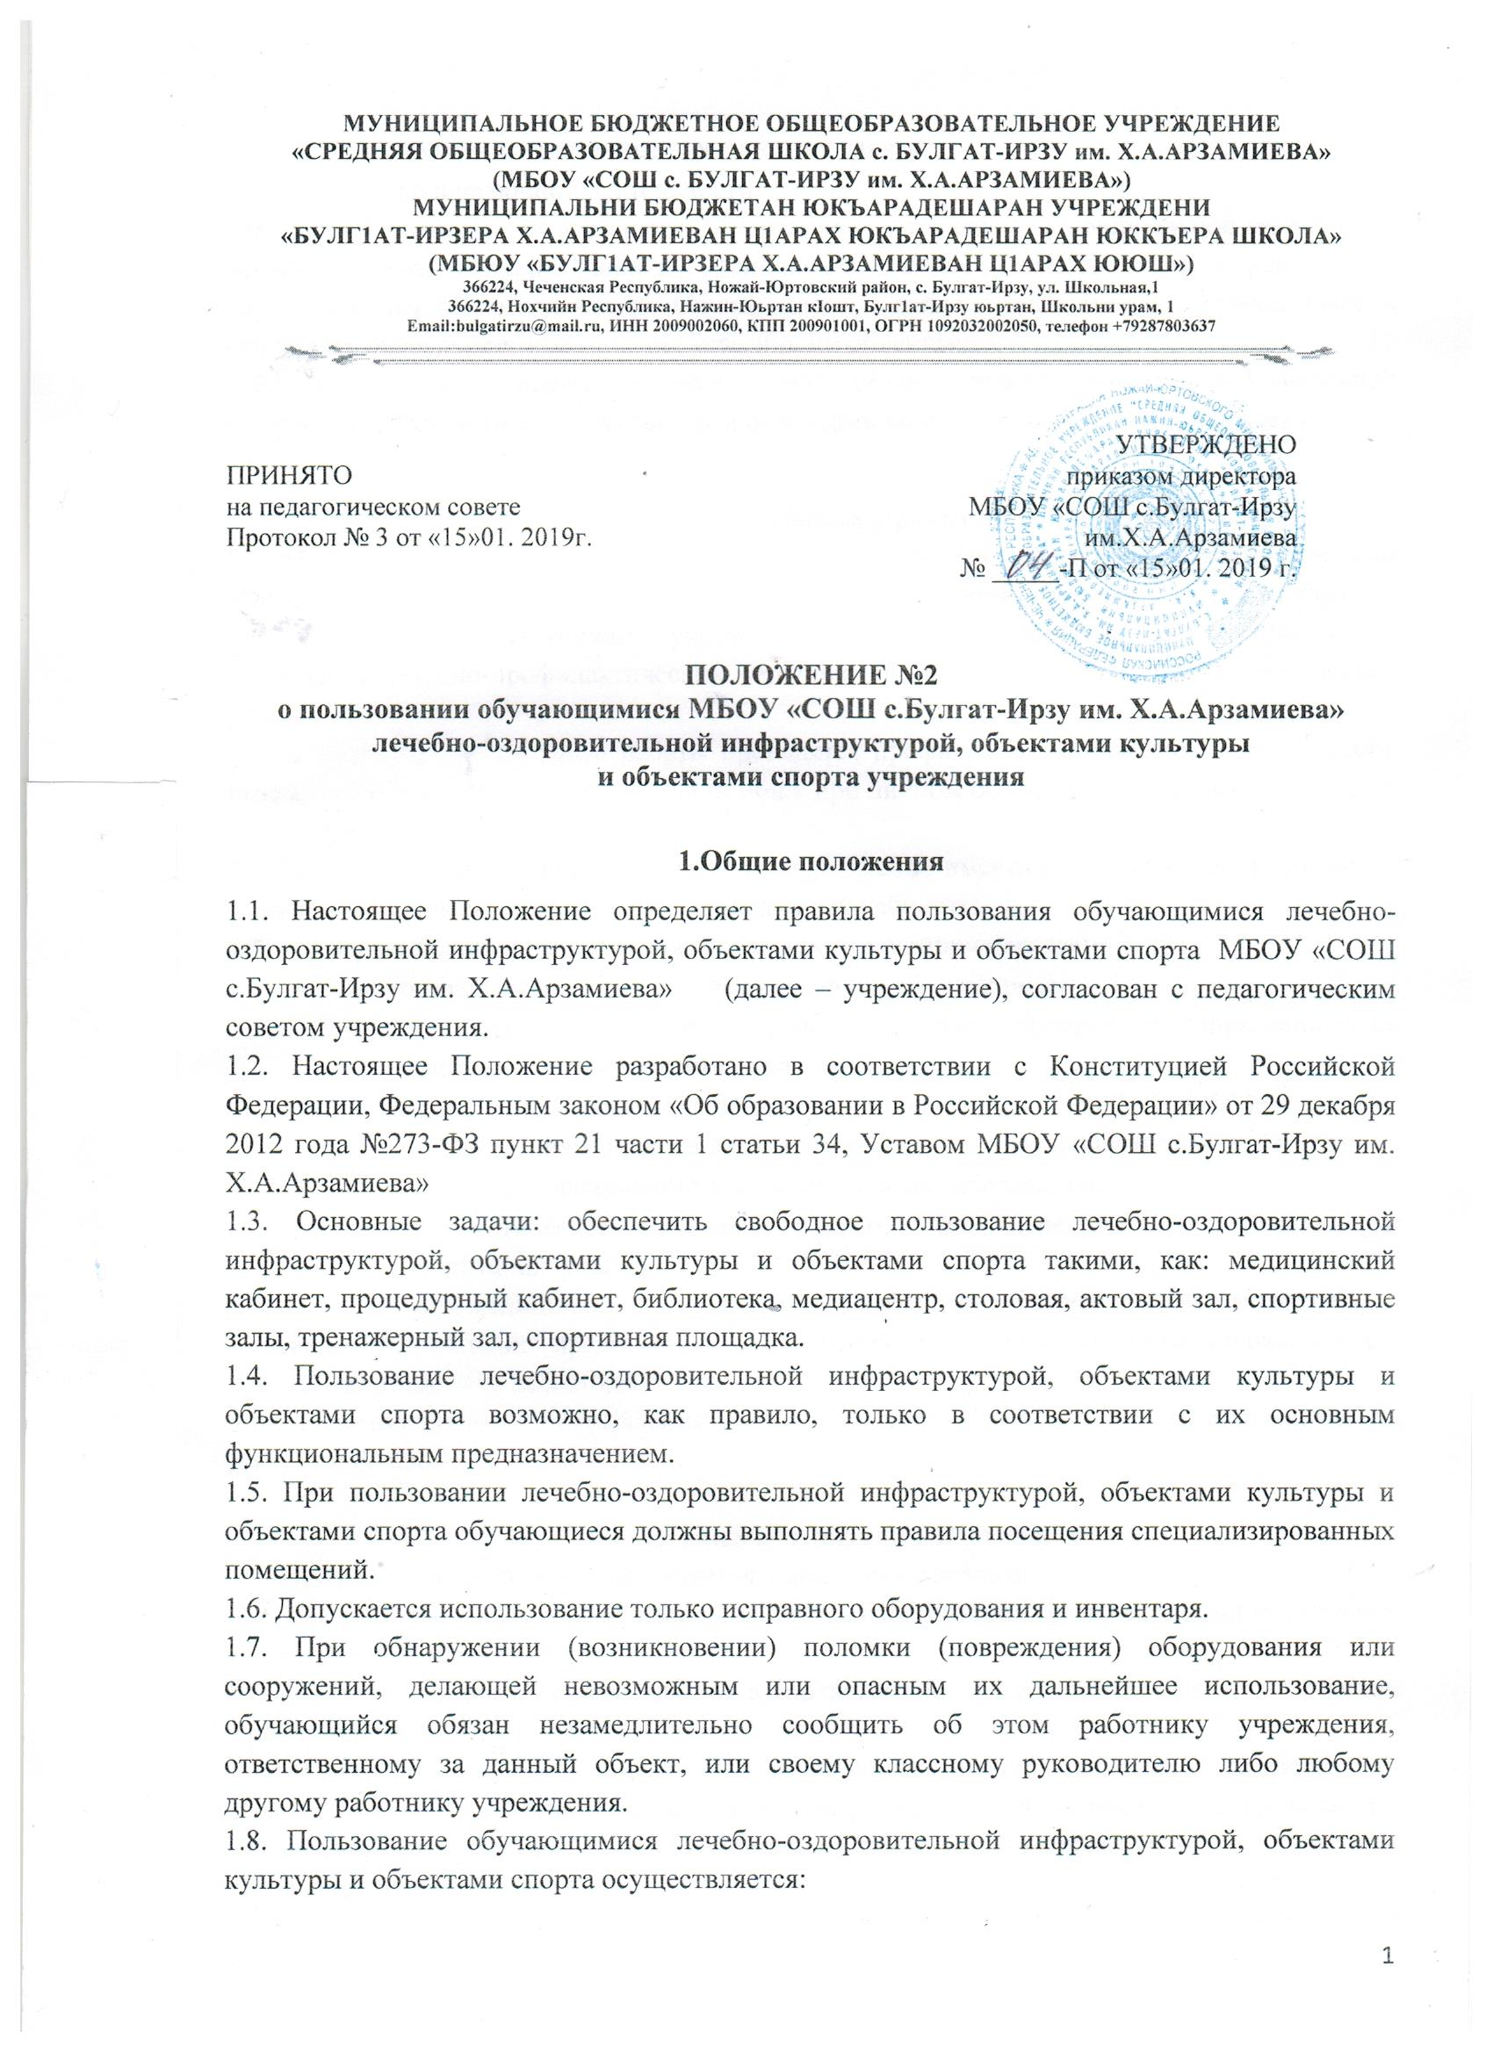 - во время, отведенное в расписании занятий;
- во внеурочной деятельности.
1.9. Доступ обучающихся к открытым спортивным площадкам на пришкольной территории, беговой дорожке (вокруг школы), теннисным столам, установленным в рекреациях, осуществляется без ограничений. Обучающиеся должны самостоятельно устанавливать и соблюдать очередность пользования указанными объектами.
1.10. Установление платы за пользование обучающимися лечебно-оздоровительной инфраструктурой, объектами культуры и объектами спорта учреждения не допускается.

2. Порядок пользования лечебно-оздоровительной инфраструктурой.
2.1. Медицинское обслуживание обучающихся в учреждении обеспечивается закрепленным муниципальными медицинскими учреждениями медицинским персоналом, который наряду с администрацией и работниками учреждения несет ответственность за здоровье детей, проведение лечебно-профилактических мероприятий, соблюдение санитарно-гигиенических норм.
2.2. В соответствии с планом работы проводятся профилактические осмотры, вакцинации, оказывается бесплатная медицинская помощь при личном обращении учащихся и персонала учреждения.
2.3. Для достижения поставленных целей в учреждении имеются полностью оборудованные и лицензированные: медицинский и процедурный кабинеты.
2.4. Основные задачи и направления деятельности медицинского кабинета:
- оказание первой медицинской помощи обучающимся;
- организация и проведение профилактических мероприятий, направленных на снижение заболеваемости обучающихся;
- проведение организационных мероприятий по профилактическим исследованиям и направление обучающихся на профилактические осмотры;
- проведение вакцинаций против различных заболеваний;
- систематическое проведение работы по гигиеническому обучению и воспитанию учащихся.
2.5. Режим работы медицинского и процедурного кабинетов регламентирован утвержденным графиком. Учреждение предоставляет помещения с соответствующими условиями для работы медицинского работника.
2.6. Взаимоотношения учреждения и медицинских учреждений осуществляются на договорной основе.

3. Организация питания обучающихся.
3.1. Организация питания осуществляется в школьной столовой.
3.2. Льготное питание получают все учащиеся первой ступени, учащиеся из многодетных и малообеспеченных семей.
3.3. Питание учащихся осуществляется в соответствии с утвержденным меню и графиком приема пищи.
3.4. Контроль качества приготовленной пищи ежедневно проводится медицинским работником, объем порций ежедневно контролируется дежурным администратором. Расписание занятий предусматривает перерыв достаточной продолжительности для питания обучающихся.

4. Порядок пользования объектами культуры учреждения.
4.1. К объектам культуры общеобразовательного учреждения относятся актовый зал, библиотека, медиацентр.
4.2. Задачами объектов культуры является:
- воспитание у обучающихся патриотизма, гражданственности, бережного отношения к традициям, культуре и истории своего и других народов;
- приобщение детей и подростков к историческому и духовному наследию Чеченской Республики;
- организация культурной, методической, информационной и иной деятельности;
- содействие в организации учебно-воспитательного процесса.
4.3. Актовый зал используется для проведения массовых культурных мероприятий, концертов, постановок, хореографических выступлений и др. Организована деятельность кружков по различным направлениям. Посещение кружков и мероприятий осуществляется на бесплатной основе.
4.4. Ответственность за работу и содержание объектов культуры в состоянии, отвечающем требованиям безопасности и санитарных норм, возлагается на заместителя директора по воспитательной работе (педагогов дополнительного образования, заведующего библиотекой).
4.5. Объекты культуры могут использоваться для проведения уроков в нетрадиционных формах, проведения творческих занятий, классных и общешкольных мероприятий, репетиций.
4.6. Учащимся и работникам учреждения предоставляется право пользоваться библиотечно-информационными услугами. С учетом возможностей библиотеки и медиацентра могут обслуживаться также родители учащихся.
4.7. Порядок получения книг, учебного материала, в том числе на электронных носителях, осуществляется на бесплатной основе согласно утвержденному графику работы.
4.8. Организация деятельности библиотеки, медиацентра регламентируется локальными нормативными актами учреждения.
5. Порядок пользования объектами спорта.
5.1. К объектам спорта относится спортивный зал, открытая спортивная площадка на территории учреждения, раздевалки, туалеты.
5.2. Задачами и направления деятельности объектов спорта является:
реализация учебного плана, занятий внеурочной деятельностью, спортивных секций и т.д.;
повышение роли физической культуры в оздоровлении обучающихся, предупреждении заболеваемости и сохранении их здоровья;
организация и проведение спортивных мероприятий;
профилактика вредных привычек и правонарушений.
5.3. Режим работы спортивного зала составляется в соответствии с расписанием учебных занятий, внеурочной деятельности, секций, клубов.
5.4. Ответственность за работу и содержание объектов спорта в состоянии, отвечающем требованиям безопасности и санитарных норм, возлагается на педагога физической культуры, заместителя директора по воспитательной работе.
5.4. Объекты спорта могут использоваться для проведения уроков физической культуры, проведения творческих занятий спортивного направления, проведения классных и общешкольных мероприятий спортивного содержания, тренировок, спортивных игр, спортивных соревнований.
  - К занятиям на объектах спортивного назначения не должны допускаться обучающиеся без спортивной одежды и обуви, а также обучающиеся после перенесенных заболеваний без медицинского заключения (справки).
  - Обучающиеся могут пользоваться спортивными объектами учреждения только в присутствии и под руководством педагогических работников учреждения.
  - Работа спортивных секций и оздоровительных групп осуществляется на бесплатной основе.

- Права и обязанности пользователей лечебно-оздоровительной инфраструктуры, объектов культуры и объектов спорта учреждения.
6.1. Пользователь объектами имеет право:
6.1.1. получать постоянную информацию о предоставляемых услугах объектами и мероприятиях, проводимых учреждением;
6.1.2. пользоваться объектами в соответствии с правилами внутреннего распорядка.
6.2. Пользователь объектами обязан:
6.2.1. выполнять правила поведения в спортивном зале, библиотеке, актовом зале, медицинском кабинете и т.д.;
6.2.2. приходить в специальной форме (в зависимости от мероприятия);
6.2.3. поддерживать порядок и дисциплину во время посещения медицинского кабинета, спортивного зала, актового зала и т.д.;
6.2.4. соблюдать правила техники безопасности, пожарной безопасности и санитарно-гигиенических правил и норм;
6.2.5. незамедлительно сообщать ответственным лицам о случаях обнаружения подозрительных предметов, вещей, о случаях возникновения задымления или пожара.

7. Управление.
7.1. Ответственность за деятельность объектов возлагается на директора учреждения.
7.2. Общее руководство за организацией деятельности объектов и соблюдение санитарно-гигиенических правил и норм осуществляет заведующий хозяйственной частью.
7.3. Ответственность за реализацию основных задач объектов возлагается на заместителя директора по учебно-воспитательной работе и заместителя директора по воспитательной работе.

С Положением о пользовании обучающимися лечебно-оздоровительной инфраструктурой, объектами культуры и объектами спорта учреждения ознакомлены:

«____» _____ 201__ г. ____________________________________________
«____» _____ 201__ г. ____________________________________________
«____» _____ 201__ г. ____________________________________________
«____» _____ 201__ г. ____________________________________________
«____» _____ 201__ г. ____________________________________________
«____» _____ 201__ г. ____________________________________________
«____» _____ 201__ г. ____________________________________________
«____» _____ 201__ г. ____________________________________________
«____» _____ 201__ г. ____________________________________________
«____» _____ 201__ г. ____________________________________________
«____» _____ 201___г. ____________________________________________
«____» _____ 201__ г. ____________________________________________
«____» _____ 201___г. ____________________________________________
«____» _____ 201__ г. ____________________________________________
«____» _____ 201___ г. ____________________________________________
«____» _____ 201__ г. ____________________________________________
«____» _____ 201___г. ____________________________________________
«____» _____ 201__ г. ____________________________________________
«____» _____ 201___г. ____________________________________________
«____» _____ 201__ г. ____________________________________________
«____» _____ 201___г. ____________________________________________
«____» _____ 201__ г. ____________________________________________
«____» _____ 201___г. ____________________________________________
«____» _____ 201__ г. ____________________________________________
«____» _____ 201___г. ____________________________________________
«____» _____ 201__ г. ____________________________________________
«____» _____ 201___г. ____________________________________________
«____» _____ 201__ г. ____________________________________________
«____» _____ 201__ г. ____________________________________________
«____» _____ 201___г. ____________________________________________
«____» _____ 201__ г. ____________________________________________
«____» _____ 201___г. ____________________________________________
«____» _____ 201__ г. ____________________________________________
«____» _____ 201___г. ____________________________________________
«____» _____ 201__ г. ____________________________________________
«____» _____ 201__ г. ____________________________________________
«____» _____ 201__ г. ____________________________________________
«____» _____ 201__ г. ____________________________________________
«____» _____ 201__ г. ____________________________________________
«____» _____ 201__ г. ____________________________________________
«____» _____ 201__ г. ____________________________________________
«____» _____ 201__ г. ____________________________________________
«____» _____ 201__ г. ____________________________________________
«____» _____ 201__ г. ____________________________________________
«____» _____ 201___г. ____________________________________________
«____» _____ 201__ г. ____________________________________________
«____» _____ 201___г. ____________________________________________
«____» _____ 201__ г. ____________________________________________
«____» _____ 201___ г. ____________________________________________
«____» _____ 201__ г. ____________________________________________
«____» _____ 201___г. ____________________________________________
«____» _____ 201__ г. ____________________________________________
«____» _____ 201___г. ____________________________________________
«____» _____ 201__ г. ____________________________________________

